La Prensa apoya el Golpe
La prensa apoyo al golpe de Estado en forma abierta y cabal, revistas coo "Somos" , "Gente" y otras publicacines de la editorial Atalntida fueron un fuerte resplado al golpe de Estado , como asi los diarios de principal tirada como Clarin ,
La opinon y Nacion entre otros.
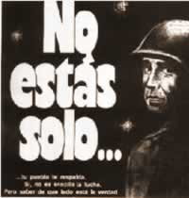
Publicidad oficial que se daba por televisión para justificar la política económica de Martinez de Hoz
Para el presidente de facto videl, los hechos del 24 de marzo significan el cierre definitivo y la apertura de otro nuevo, cuya carcterística estará dada por la tarea de reorganizar la Nación. El semanario político Somos , de editorial Atlantida, que acaba de aparecer con entusiasmo el Proceso.
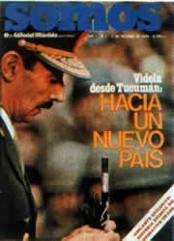
La revista humor fue una buena propuesta de resistncia contra la dictadura militar
http://www.todo-argentina.net/historia/civmil/videla/index.html

